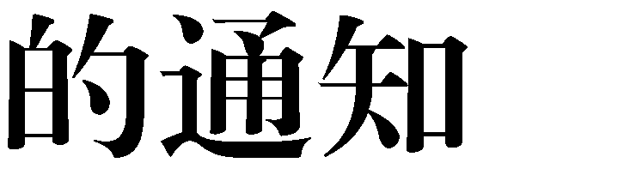

蓬江区、江海区农业农村和水利局，各县（市、区）农业农村局： 现将省农业农村厅《关于开展寻找广东最美农村乡土专家活
动的通知》（粤农农办〔2023〕134 号）转发给你们，请积极发动辖区农村乡土专家参加评选，每个县（市、区）各遴选推荐2-3 名专家，经无犯罪及征信记录审查并公示无异议后，于 9 月
12 日前报局科技交流科审核上报，逾期视为放弃评选资格。

附件：关于开展寻找广东最美农村乡土专家活动的通知（粤农农办〔2023〕134 号）

江门市农业农村局
2023 年 8 月 29 日
（联系人：陈哲彬；电话：3887656）

公开方式：主动公开

